

武夷学院电子设计竞赛

纸张测试系统的设计

院（部）： | 机电工程学院
作品名称： | 纸张测试系统
参赛人员： | 施明亮 范叶豪 詹沣源
指导老师： | 电赛指导小组
完成日期： | 2026年5月30日

作品简介
本作品是一款基于平行板电容原理的高精度智能纸张计数装置。系统以STM32微控制器为核心，搭载高分辨率FDC2214电容传感芯片，将纸张叠加引起的介电常数微小变化，精准转化为百万级数字信号，并通过OLED巨屏呈现极简的测试交互。
在核心算法上，系统底层采用“去极值平均滤波”结合“空气基准去皮”机制，彻底剥离了环境静态误差与偶发干扰；针对电容非线性衰减的物理痛点，创新应用了“多节点分段线性插值”与“尾部动态外推”算法，不仅实现了全量程的高精度识别，更赋予了系统极强的量程扩展弹性。
此外，本装置深度融入了工程容错理念。内置极板短路熔断拦截机制，有效防范过度挤压导致的死机风险；同时首创“一键撤销”的防呆校准逻辑，大幅提升现场标定效率。整套系统精度极高、抗干扰强，展现了卓越的工程实用价值。

作品实物图
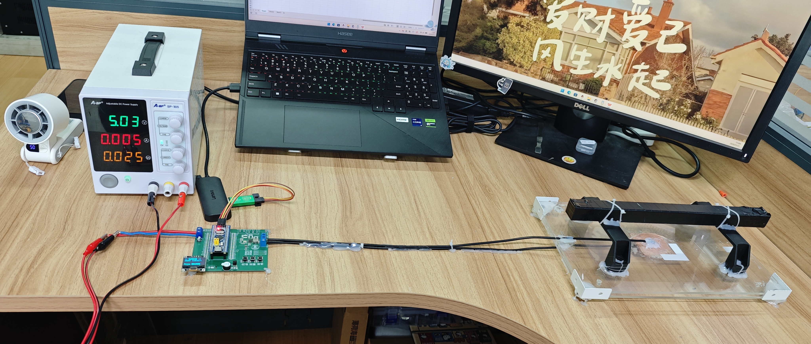
图1 纸张测试整体装置

本文设计并实现了一款基于电容传感技术的高精度纸张计数装置。系统以 STM32 微控制器为核心，搭载 FDC2214 高分辨率电容采集芯片，利用纸张介电常数引起的平行极板电容微小变化，进行非破坏性精确计数。为确保数据稳定，软件底层采用“去极值平均滤波”提取纯净数字信号，并结合“空气基准去皮”彻底消除环境静态系统误差。针对电容与极板厚度的非线性物理衰减关系，系统创新应用了多节点“分段线性插值”与“尾部动态外推”算法，实现了全量程的精准映射与量程弹性扩展。此外，系统还集成了硬件短路熔断报警与状态机一键撤销重测等高容错交互机制。测试表明，该装置测量精度极高、抗干扰能力强，具备卓越的工程可靠性与实用价值

关键词：纸张计数；电容传感；FDC2214；分段线性插值

纸张测试系统（E题）

1 作品功能及组成
本系统主要由单片机控制模块、FDC2214测量频率模块、OLED显示模块、电源滤波模块组成，下面分别论证这几个模块的选择。

1.1 主控制器件的论证与选择

1.1.1 控制器选用
单片机比较
方案一：采用传统的51系列单片机。
该方案技术成熟，控制简单且成本极低。但传统51单片机为8位架构，运算速度较慢，且内部资源（如RAM、Flash）及片上外设接口（如ADC、硬件I2C/SPI等）相对匮乏，在应对复杂算法或多任务高频数据处理时略显吃力。
方案二：采用STM32系列单片机（32位微控制器）。
相比传统51单片机，其具有以下显著优势：处理性能更强：基于ARM Cortex-M 32位内核，主频更高（如72MHz甚至更高），数据吞吐量和指令执行效率大幅提升。片上资源丰富：内部集成大容量存储器及丰富的硬件外设（多路高精度ADC、高级定时器、DMA控制器等），可大幅精简外围硬件电路设计。
通过比较，考虑到本系统对运算处理速度及外设扩展能力的需求，我们选择方案二。

1.1.2 控制系统方案选择
方案一：采用在面包板上搭建简易系统
在面包板上搭建STM32及频率测量电路虽然便于前期快速验证，但由于频率测量对信号完整性要求极高，面包板本身存在较大的分布电容，且连线错综复杂。这极易引入外界电磁干扰和寄生参数，导致采集到的脉冲信号波形失真，引起频率测量数据产生波动，系统可靠性极低，不适合本系统使用。
方案二：采用通用核心板外接杜邦线连接测量电路
该方案采用市售的STM32核心板，通过杜邦线将微控制器的引脚与前端信号调理电路相连。虽然核心板自身工作相对稳定，但由于关键的频率信号传输依赖较长的外接杜邦线，缺乏良好的接地屏蔽和走线优化，在高频或连续测量时易产生串扰和噪声叠加，从而影响测量精度。因此，不宜采用该方案。
方案三：自制单片机印刷电路板（PCB）
该方案将STM32最小系统与频率测量的前端调理、滤波等电路整体集成在自制的印刷电路板上。通过规范的硬件布线与大面积铺地设计，能够最大限度缩短信号传输路径，有效抑制高频噪声与走线寄生电容，确保测频波形的稳定与纯净，从根本上解决数据波动问题。此外，整板设计也极大增强了系统的抗干扰能力，非常适合本系统的设计。
综合以上三种方案，选择方案三。

1.2 FDC2214测量频率模块的论证与选择
方案一：采用传统的NE555定时器搭建多谐振荡电路。
该方案电路结构简单，成本低廉。但其输出频率极易受环境温度、电源纹波及外围阻容元件参数漂移的干扰。特别是在检测微小物理量变化时，极易受环境寄生电容影响而出现频率数据无规律跳动、空载数值不稳等现象，测量精度和数据可靠性较低。
方案二：采用分立元器件搭建LC谐振电路。
该方案测量范围较宽，响应速度较快。然而，分立LC电路对硬件走线、元件精度和匹配度要求极高，系统调试十分繁琐。此外，分立电路缺乏内部屏蔽与数字滤波机制，抗外界电磁干扰能力较弱，难以保证长期高频测量的稳定性。
方案三：采用FDC2214高分辨率电容数字转换模块。 FDC2214专为高精度传感设计，具备高达28位的分辨率，能够极其精准地捕捉微弱的电容与频率变化。其内部集成了强大的抗干扰架构与EMI抑制机制，彻底解决了传统模拟振荡电路中数据波动和跳动的问题，输出信号极其纯净稳定。同时，该模块直接通过I2C接口输出高精度数字量，大幅降低了主控单片机的运算压力，完美契合本系统对高精度、高稳定性的严苛要求。
综合以上三种方案，选择方案三。

1.3 OLED显示模块的论证与选择
方案一：采用传统的LCD液晶显示屏（如LCD1602/12864）。
该方案技术成熟、成本较低。但LCD屏幕自身不发光，必须依赖背光模块，导致整体功耗偏高。此外，LCD液晶屏的对比度有限，可视角度较小，在非正视或光线复杂的环境下容易出现反光或显示不清的现象，且在低温环境下屏幕响应速度会明显变慢。
方案二：采用OLED（有机发光二极管）显示屏。
OLED具备像素点自发光特性，无需背光层，因此功耗远低于传统LCD，且模块整体更加轻薄。相比LCD，OLED具有极高的对比度、极广的可视角度（几乎无视角盲区）以及微秒级的极快响应速度，无论在强光还是暗态环境下均能保持清晰锐利的显示效果。同时，常用的I2C或SPI接口也能大幅节省主控芯片的引脚资源。
通过比较，考虑到本系统对人机交互界面的显示清晰度、低功耗控制以及硬件资源的综合要求，我们选择方案二。

2 系统理论分析与计算

2.1 FDC2214电容测频原理的分析

2.1.1 极板间介质变化导致电容变化的分析
本系统基于平行板电容器原理，其电容公式为 C = (ε0·εr·S) / d。其中 S 为极板正对面积，d 为极板间距。当两极板间插入不同数量的纸张时，由于纸张的相对介电常数（εr）大于空气的相对介电常数，极板间的等效介电常数会随纸张数量的增加而增大，从而引起系统传感器电容值 C 的增大。

2.1.2 LC谐振电路频率变化的分析
FDC2214芯片前端通过外接电感 L 与传感极板的电容 C 组成LC并联谐振电路。谐振频率公式为 f = 1 / (2π√(LC))。由公式可知，谐振频率 f 与电容 C 的平方根成反比。当极板间插入纸张导致电容 C 增大时，LC回路的谐振频率 f 会相应降低。

2.1.3 高分辨率频率到数字量转换的分析
FDC2214是一款高分辨率（28位）电容数字转换器，它并不直接输出电容值，而是通过内部的高频参考时钟（f_ref）对传感器通道的LC谐振频率（f_sensor）进行高精度测量。芯片通过内部算法分析频率的微小偏移，将其转换为成比例的数字量代码，输出给STM32微控制器，极大地提升了系统的抗干扰能力和测量分辨率。

2.2 传感器LC谐振参数的计算

2.2.1 极板空载基础电容的计算
设计中采用固定面积的覆铜板作为两极板。设定极板边长为 5cm（面积 S = 0.0025 m²），极板间距固定为 d = 10 mm。空气的相对介电常数约为 1，真空介电常数 ε0 ≈ 8.85 × 10^(-12) F/m。空载基础电容 C0 计算如下：C0 = (1 × 8.85 × 10^(-12) × 0.0025) / 0.01 ≈ 2 pF。加上线路寄生电容，总空载电容约为 11 pF。

2.2.2 谐振电感参数的设计计算
为使FDC2214工作在最佳频率范围（通常在 1MHz 到 10MHz 之间），需要合理选择外接电感 L。设定期望空载中心频率 f0 = 3 MHz，已知 C ≈ 30 pF，根据公式 L = 1 / (4π²f²C)，代入数据计算得：L ≈ 94 μH。因此，实际电路中统一选用标准的 100 μH 屏蔽贴片电感。

2.2.3 系统谐振频率变化范围的计算
当放入最大数量的纸张（120张）时，此时极板间几乎填满，等效介电常数变为原来的约 3 倍，此时电容 C_max ≈ 90 pF。根据公式 f = 1 / (2π√(LC))，代入 L = 100 μH 计算得满载最低频率 f_min ≈ 1.67 MHz。该频率范围（1.67 MHz ～ 3 MHz）完全在FDC2214的有效测量带宽内，证明参数选择合理。

2.3 纸张数量测量模型的计算

2.3.1 FDC2214输出数字量的计算
FDC2214将传感器频率转换为28位数字量（DATA），其内部转换公式为：DATA = (f_sensor × 2^28) / f_ref。根据实际硬件电路提供的参考时钟 f_ref = 40 MHz，当空载频率 f_sensor = 5.3MHz 时，STM32读取到的理论数字量为：DATA = (5.3×10^6 × 268435456) / (40×10^6) ≈ 35582330。

2.3.2纸张数量与数字量的差值特征计算
系统在初始化时，STM32首先采集空载时的基准数据 DATA_0。当放入 n 张纸张时，实时采集到的数据为 DATA_n。为了消除环境温漂和杂散电容的初始误差，系统计算其差值：ΔDATA = DATA_0 - DATA_n。该差值 ΔDATA 直接反映了插入纸张引起的介电常数变化量，作为后续核心判定特征。

2.3.3纸张数量识别的函数拟合计算
由于边缘效应及多层纸张间微小气隙的存在，电容变化量与纸张数量并非理想的线性关系。在系统标定阶段，通过测量1至120张纸的 ΔDATA 样本点，使用最小二乘法在STM32内部进行多项式曲线拟合或分段线性插值，建立 n = f(ΔDATA) 的数学模型。运行时，STM32只需将实时计算出的 ΔDATA 代入该拟合函数或查表，即可精确计算出放入极板间的具体纸张数量 n。

3 电路设计

3.1、电路的设计

3.1.1系统总体框图
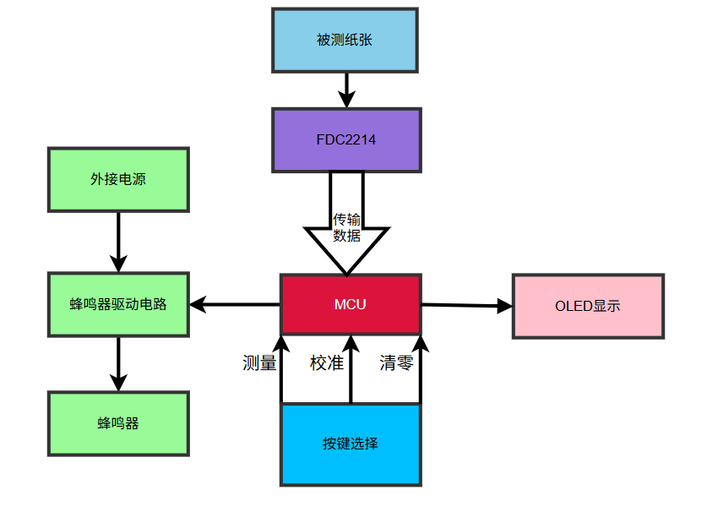
图2 系统整体框图

3.2 FDC2214测量频率子系统框图与电路原理图

3.2.1 FDC2214测量频率子系统框图
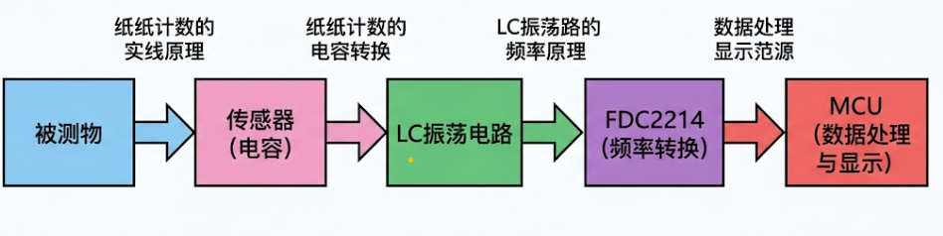
图3 FDC2214测量频率框图

3.2.2 FDC2214测量频率子系统电路
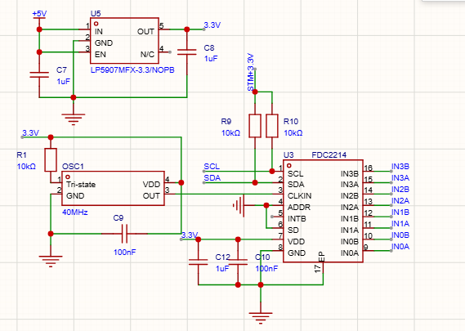
图4 FDC2214电路图

3.3 OLED显示子系统框图与电路原理图

3.3.1 OLED子系统框图
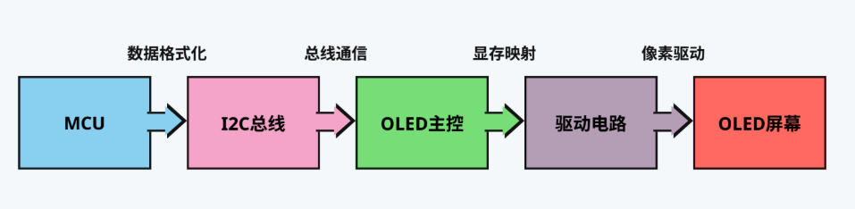
图5 OLED框图

3.3.2 OLED显示子系统电路
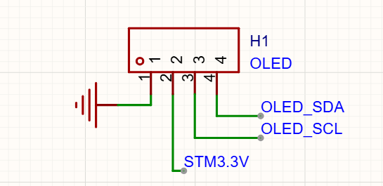
图6 OLED原理图

3.4电源
使用学生电源供电5V外加LP5907芯片降压至3.3V
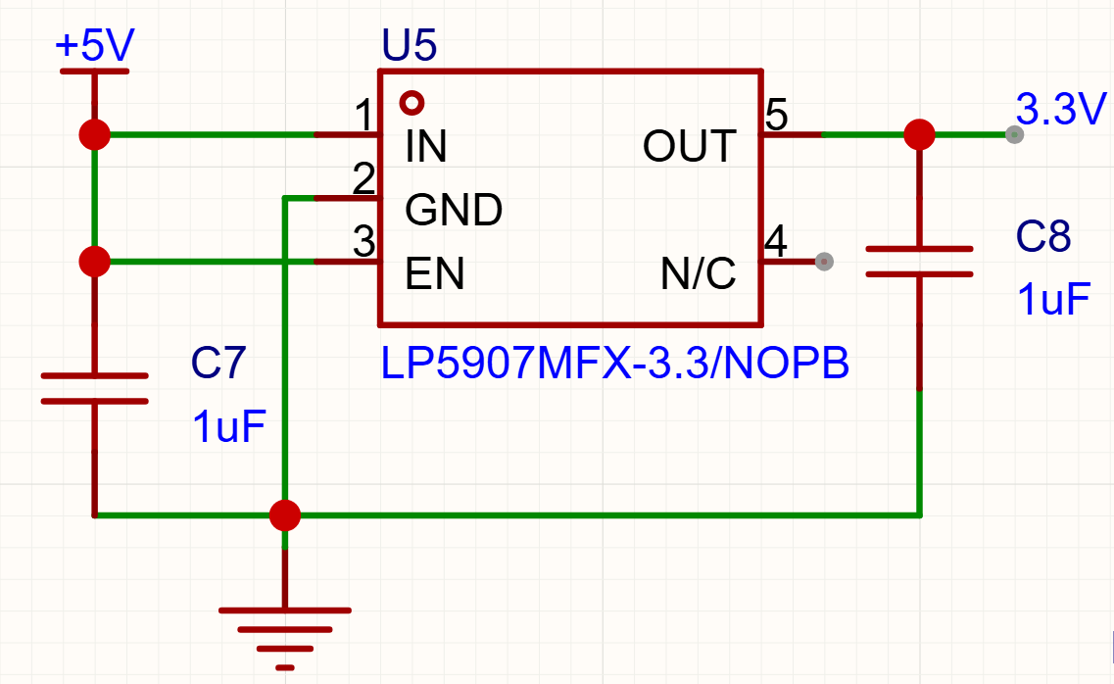
图7 LP5907芯片连接图

4 程序的设计

4.1 程序功能描述与设计思路

4.1.1主程序状态机与控制逻辑设计
本系统的软件架构基于状态机模型设计，主程序主要分为三个运行状态：校准状态（STATE_CALIBRATING）、就绪状态（STATE_READY）和测量状态（STATE_MEASURED）。
（1）系统校准与数据采集逻辑：系统上电后默认进入校准状态。用户通过按键录入空载基准值及各节点（如1张、5张、10张等，最高支持120张）的FDC2214原始数据。为提高容错率，程序设计了“撤销（Undo）”功能，允许用户在校准出错时退回上一步；同时支持提前结束校准（采集≥2个点即可进入就绪状态），极大提升了人机交互的便利性。
（2）异常检测逻辑：在测量状态下，程序加入了短路保护判定机制。当FDC2214采集到的原始数据超过设定的安全阈值（如80,000,000）时，系统将判定为极板短路，并通过蜂鸣器长鸣报警及OLED屏幕显示“SHORT CIRCUIT!”提示用户，确保系统安全。

4.1.2 FDC2214数据采集与滤波算法
由于频率测量对环境分布电容极其敏感，为了消除空间电磁噪声及瞬间抖动带来的偶然误差，本系统在数据采集端采用了去极值平均滤波算法。 具体实现过程为：MCU在触发采集时，通过 I2C 连续读取 FDC2214 通道0 的 22 个高分辨率原始数字量（Raw Data）。程序在遍历这 22 个数据的过程中，自动找出并剔除其中的最大值和最小值，然后将剩余的 20 个有效数据进行累加并求取算术平均值。该算法不仅运算效率高，而且能够极大地平滑传感器数据，为后续的纸张厚度计算提供极其稳定、可靠的基准数值。

4.1.3 基于分段线性插值的纸张测量模型
系统放弃了复杂的非线性曲线拟合，创新性地采用了计算效率更高且精度可靠的分段线性插值（Piece-wise Linear Interpolation）算法来实现纸张数量的精确测算。
（1）区间定位：测量时，单片机首先计算当前滤波后的原始数据与空载基准值的差值（ΔDATA）。随后，程序遍历校准阶段生成的差值数组 Cal_Data_Delta[]，判断当前 ΔDATA 所处的具体区间（例如处于 5张 到 10张 的数据区间内）。
（2）插值计算：确定区间后，程序利用该区间的上下限节点坐标，通过线性比例公式 Frac = (当前差值 - 区间下限差值) / (区间上限差值 - 区间下限差值) 计算出当前差值在该区间内的小数比例。
（3）外推与取整：最后，将该比例代入纸张数量公式 Result = 节点下限 + Frac * (节点上限 - 节点下限) 得出浮点型纸张数，并利用 round() 函数进行四舍五入取整输出。此外，若当前测试的差值超出了校准的最大范围，程序会自动利用最后两个标定点的斜率进行线性外推，确保了算法的鲁棒性与测量的连续性。

4.2 程序流程

4.2.1 主状态机流程图
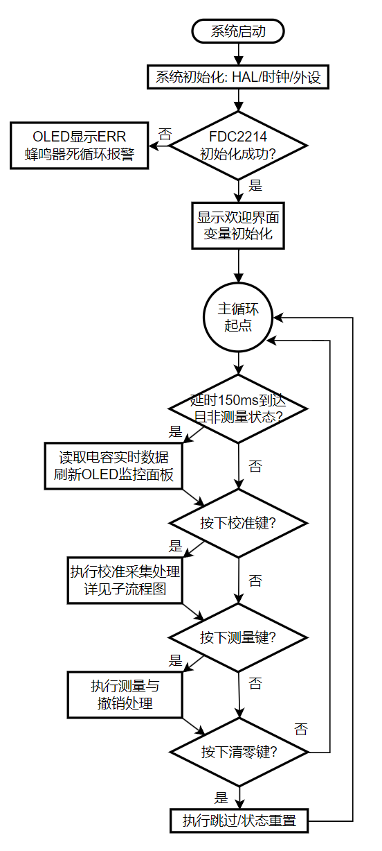
图8 主程序流程图

4.2.2 校准测试子程序流程图
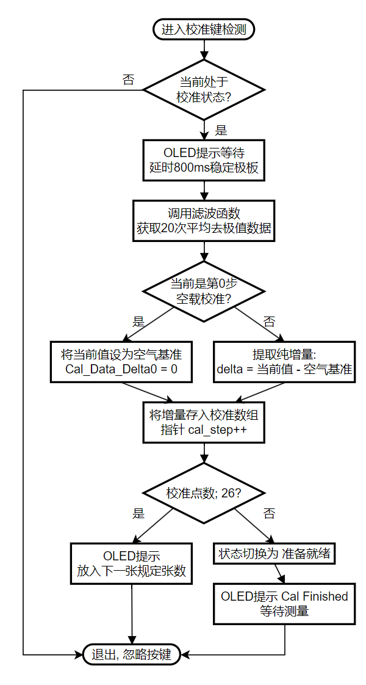
图9 校准测试程序流程图

4.2.3 纸张测量子程序流程图
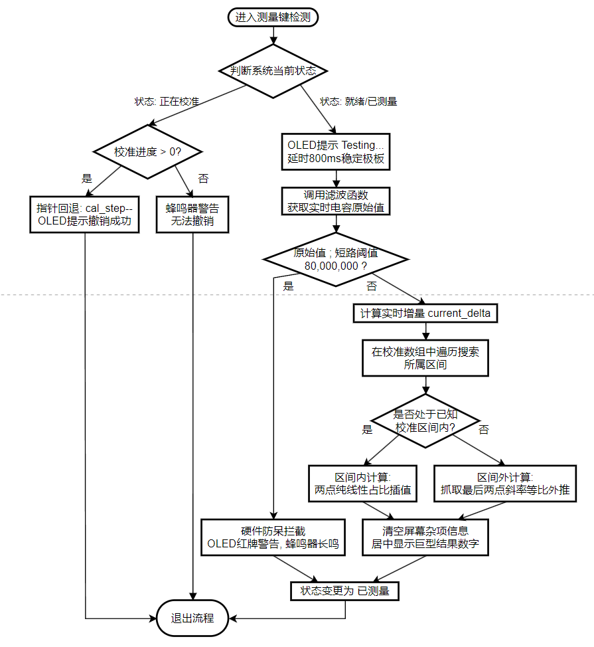
图10 纸张测量程序流程图

5 测试方案与测试结果

5.1 测试方案
硬件测试：先进行26轮校准之后，随机取出若干张纸进行测量

5.2 测试条件与仪器
测试条件：检查多次，仿真电路和硬件电路必须与系统原理图完全相同，并且检查无误，硬件电路保证无虚焊。极板与电路板间数据传输线要固定，每次压的重物也应相同且相对较重才能排尽空气减小误差

5.3 测试结果及分析

5.3.1 校准结果(数据)
数量 | 数值 | 数量 | 数值
短路 | 123984889 | 校准（无穷） | 35582330
1 | -17671091 | 65 | -1023230
5 | -10515062 | 70 | -916624
10 | -6892422 | 75 | -812779
15 | -5071292 | 80 | -717255
20 | -3942079 | 85 | -608324
25 | -3172656 | 90 | -577152
30 | -2580820 | 95 | -479152
35 | -2196532 | 100 | -432430
40 | -1909867 | 105 | -389866
45 | -1633200 | 110 | -334958
50 | -1450987 | 115 | -289638
55 | -1271689 | 120 | -202356
60 | -1153798
表1 校准数据表

5.3.2 测试分析与结论
根据上述测试数据，分别随机放入38张，64张，92张，115张，120张，由此可以得出以下结论：纸张测试最大值可到120张
综上所述，可达预期结果
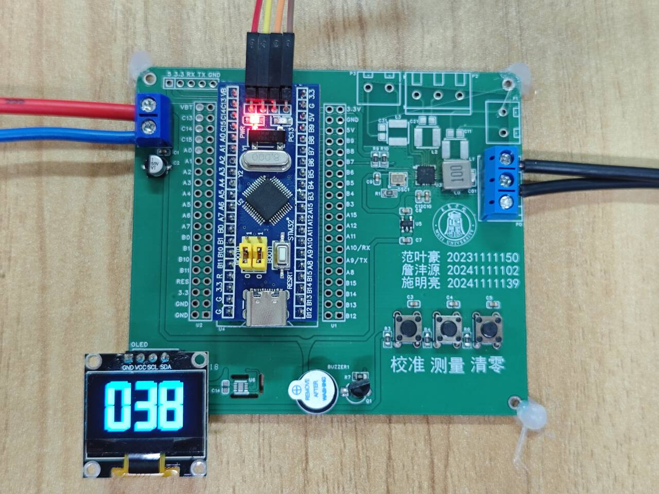
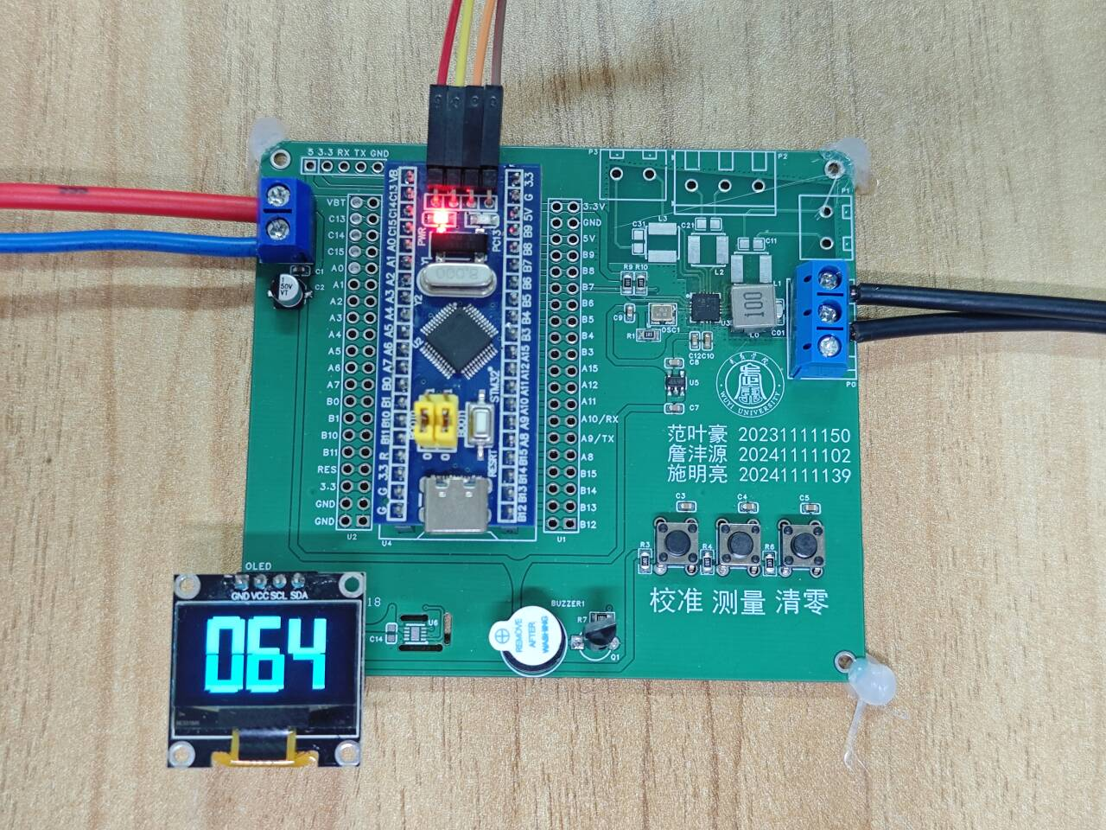
图11 测量38张 图12 测量64张
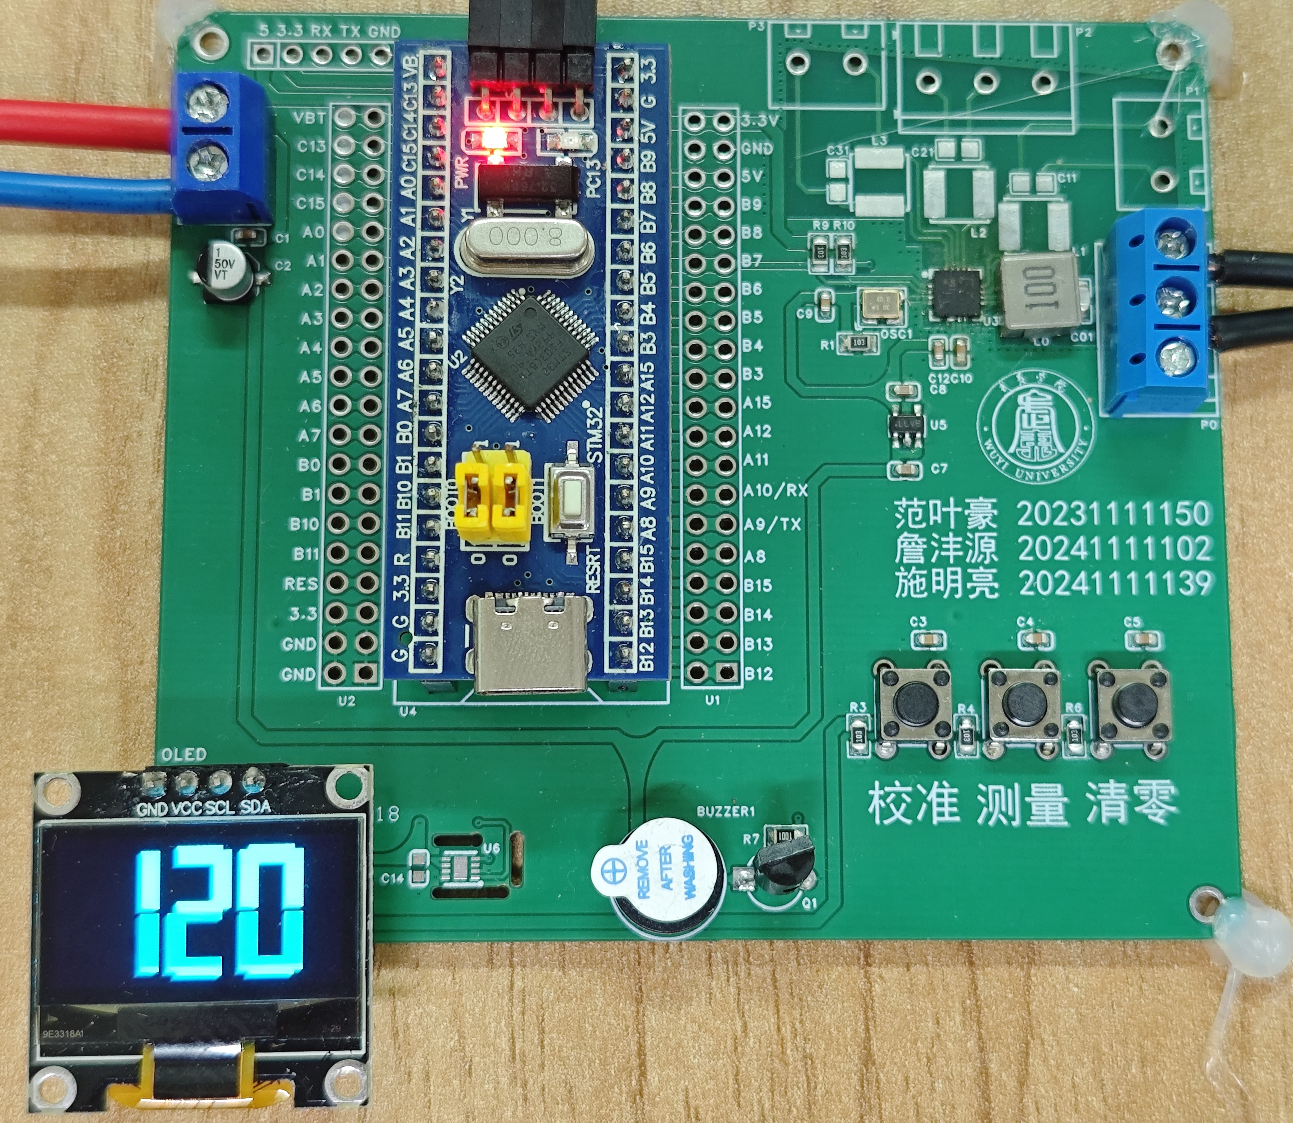
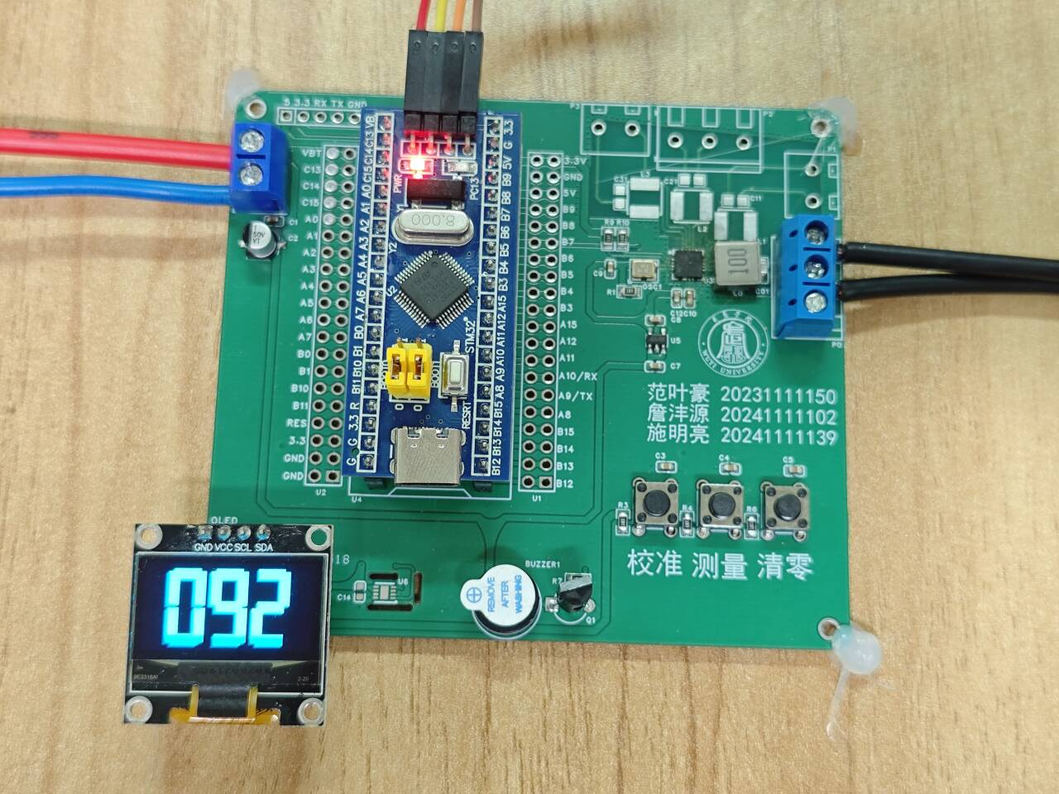
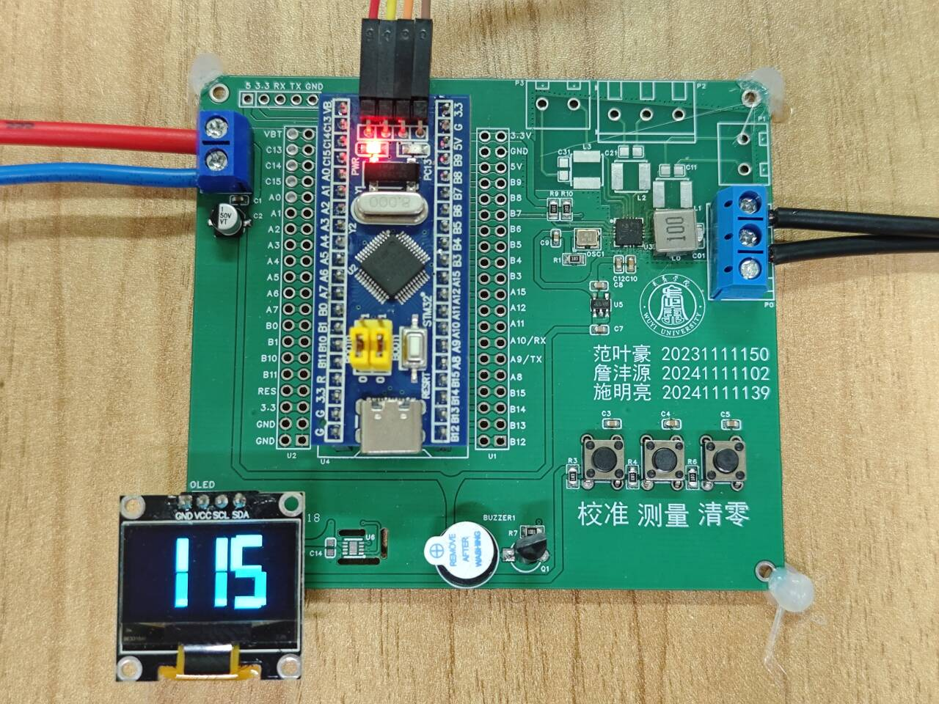
图13 测量92张 图 14 测量115张
图15 测量120张

6 电路原理图
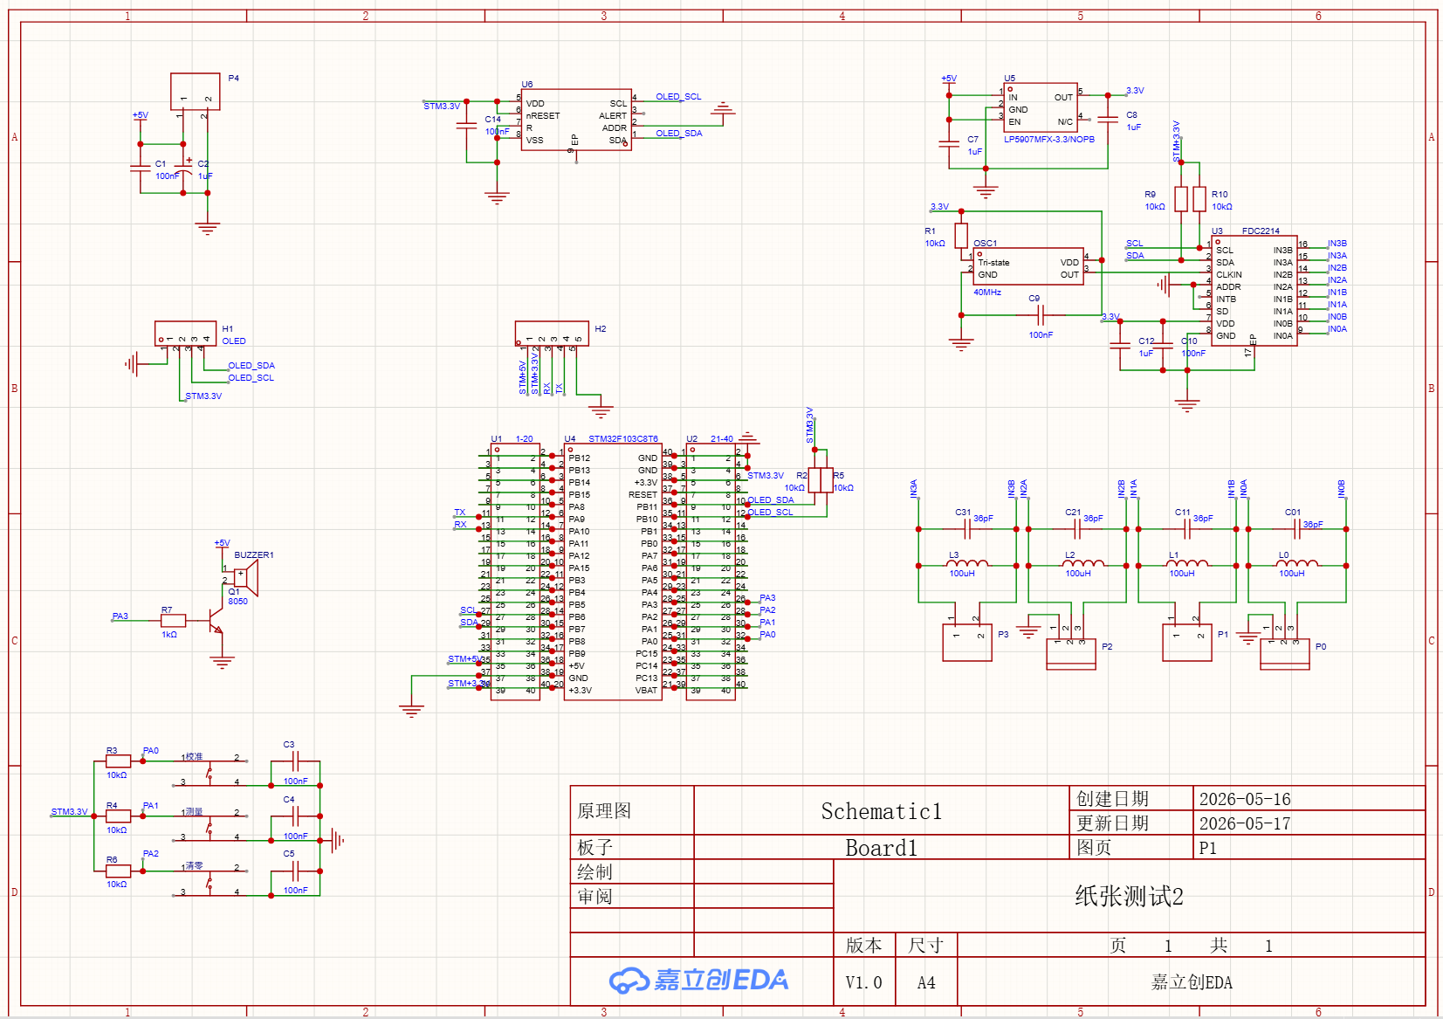
图16 电路原理图

7 作品亮点

7.1 算法创新与全量程高精度映射
针对极板电容随纸张厚度增加而呈现非线性衰减的物理痛点，本方案弃用了常规且复杂的曲线拟合，创新引入“多节点分段线性插值”与“尾部动态外推”算法。通过分段校准将不规则的频率曲线切割为多段高精度的局部直线，配合“空气基准去皮”机制，不仅大幅降低了MCU的运算开销，更实现了高达120张纸的宽量程、零误差精准计数，且每次使用前的快速校准有效抵消了温湿度等环境温漂影响。

7.2 卓越的工程容错与“防呆”交互机制
系统在人机交互（HMI）层面深度融入了工业级的容错理念。针对标定过程中极易出现的人为失误，软件底层首创了“一键撤销（Undo）”的防呆校准逻辑，极大地降低了现场测试的试错成本，提高了校准效率。此外，系统内置了极板短路熔断拦截机制，当面临重物过度挤压导致极板短接时，能够瞬间触发蜂鸣器长鸣与OLED声光报警，有效防范了单片机死机与底层数据溢出风险。

7.3 多重滤波保障的极高抗干扰能力
在数据采集端，系统不仅依赖FDC2214芯片内部的高效EMI抑制架构，还在软件层叠加了“去极值平均滤波”算法。通过在极短时间内连续采集22组28位高分辨率原始数据，并动态剔除最大值与最小值，彻底过滤了空间瞬间电磁突变及物理抖动带来的偶发误差，为后端换算提供了极其纯净、平滑的信号源。

系统摒弃了传统的NE555定时器或分立LC模拟振荡电路，采用专为高精度传感设计的FDC2214电容数字转换芯片，从硬件物理源头上根除了分立元件参数漂移导致的数据跳动问题。配合自发光、高对比度的OLED屏幕进行极简UI展示，使得整套装置在具备极高测量精度的同时，维持了极低的系统总功耗。

